TESTE DE ETAPA 6
Nome:___________________________________________ N.º______ Turma_____
Data: ____/____/____ Classificação____________ Professor(a) _______________

1. Observa a figura 1 onde estão representadas as formas de relevo.
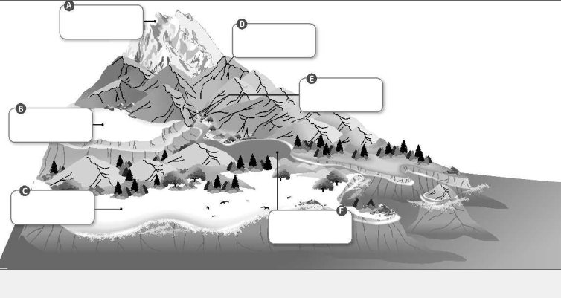
Figura 1

1.1. Faz a legenda da figura.
1.2. Define os termos legendados.
A-__________________________________________________________________________
____________________________________________________________________________
B- __________________________________________________________________________
____________________________________________________________________________
C-__________________________________________________________________________
____________________________________________________________________________
D-__________________________________________________________________________
____________________________________________________________________________
E-__________________________________________________________________________
____________________________________________________________________________
F- __________________________________________________________________________
____________________________________________________________________________

1.3. Completa as frases:
O ____________ é a irregularidade da superfície terrestre. As formas de relevo formam-se devido a movimentos do ___________ da Terra ou por ação de agentes __________ Estes agentes são: ________________, _____________, ____________, __________, ___________ e ____________. O processo de erosão desenvolve-se em três fases: ____________, ___________ e ___________.
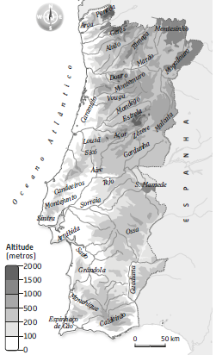
2. Portugal é um país de contrastes.
2.1. Localiza no mapa de Portugal:
A- Cordilheira Central
B- Barreira de Condensação
C-. Serra Algarvia
D- Planalto alentejano
E- Planalto transmontano

2.2. Indica duas serras de cada conjunto montanhoso.
A-___________________________________________
B-___________________________________________
C-___________________________________________
D-___________________________________________
Figura 1 | Mapa hipsométrico de Portugal continental.
E-____________________________________________

3. Observa o perfil topográfico de direção N/S.
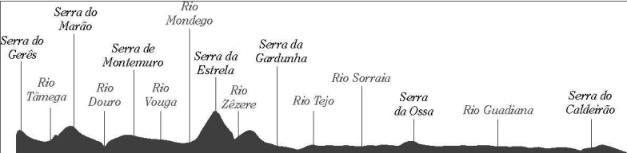
Figura 3

3.1. Localiza no mapa, com um círculo, as serras indicadas no perfil topográfico.
3.2. Caracteriza o relevo:
a) a norte do vale do rio Tejo.______________________________________
_____________________________________________________________
b) a sul do vale do rio Tejo.________________________________________
_______________________________________________________________
4. Indica duas características do relevo de Portugal insular.
_____________________________________________________________________
_____________________________________________________________________

